

Руководство ВАО АЭС

Улучшенный мониторинг работы

**Проект документа для практической реализации**

ОГРАНИЧЕННОЕ РАСПРОСТРАНЕНИЕ

V0.09

ОПИСАНИЕ ПРОЦЕССА

Данная странница намеренно оставлена незаполненной

Описание процесса ǀ Улучшенный мониторинг работы

|  |  |
| --- | --- |
| * + 1. ИДЕНТИФИКАТОР ДОКУМЕНТА | V0.10 – проект документа для практической реализации |
| * + 1. ДАТА ПУБЛИКАЦИИ [МЕСЯЦ] [ГОД] | Август 2021 года |
| * + 1. РАЗРАБОТАЛ | Иэн Оливер и Чак Зелл |
| * + 1. ПРОВЕРИЛ | Томойя Матсунага, руководитель группы разработки проектного потока УМ |
| * + 1. УТВЕРДИЛ | Пол Ньюман, курирующий директор проектного потока УМ |
| * + 1. ПРИЧИНА ВНЕСЕНИЯ ИЗМЕНЕНИЙ | Второй проект Изменено описание задач и ответственности представителей ВАО АЭС и экспертов по областям рассмотрения |
|  |

СОДЕРЖАНИЕ

Введение 3

1. Назначение документа 5

2. Область применения 5

3. Включение улучшенного мониторинга работы в цикл взаимодействия с членами ВАО АЭС 5

4. Ключевые составляющие и принципы УМ 6

5. Процесс улучшенного мониторинга работы 8

5.1 Оценка работы станций 8

5.2 Сводный отчёт о работе станций 9

5.3 Заседание группы коллегиального рассмотрения 9

5.4 Взаимосвязь между УМ и процессом оценки (ПП и повторная ПП) 10

6. Задачи и ответственность персонала ВАО АЭС, участвующего в реализации УМ 11

6.1 Представители ВАО АЭС 11

6.1.1 Основные задачи и ответственность представителей ВАО АЭС 11

6.1.2 Компетенции, необходимые представителям ВАО АЭС для реализации процесса УМ 12

6.1.3 Обучение и аттестация представителей ВАО АЭС для проведения УМ 12

6.2 Эксперты по областям рассмотрения 12

6.2.1 Основные задачи и ответственность экспертов по областям рассмотрения при реализации УМ 12

6.2.2 Компетенции, необходимые экспертам по областям рассмотрения для реализации процесса УМ 13

6.2.3 Обучение и аттестация экспертов по областям рассмотрения для выполнения УМ 13

6.3 Аналитики данных 13

6.4 Председатель заседания группы коллегиального рассмотрения 13

6.5 Иной персонал РЦ 13

7. Задачи и ответственность персонала организаций-членов ВАО АЭС, участвующего в реализации УМ 14

7.1 Руководители высшего звена эксплуатирующей организации 14

7.2 Заместители генеральных директоров-директора АЭС/директора АЭС 15

8. Комитет члена ВАО АЭС по вопросам совершенствования деятельности 15

9. Переход к практической реализации УМ 15

10. Список используемой литературы 16

Приложение A - Содержание сводного отчета о работе станции 17

Приложение B – Пример сводного отчёта о работе станции 18

Приложение C – Показатели процесса улучшенного мониторинга работы 19

Приложение D – Рекомендации по определении траектории показателей эффективности работы станции 38

Приложение E – Рекомендации по определению категории взаимодействия со станцией 40

Приложение F – Категории взаимодействия и соответствующие работы 42

Приложение G - Взаимодействия и взаимосвязи между УМ и оценкой (партнёрские проверки) 43

Описание процесса ǀ Улучшенный мониторинг работы

# Введение

Миссия ВАО АЭС состоит в том, чтобы “максимально повышать безопасность и надёжность АЭС во всем мире, прилагая совместные усилия для оценки, сравнения с лучшими достижениями и совершенствования эксплуатации посредством взаимной поддержки, обмена информацией и использования положительного опыта.”

Необходимость создания таких механизмов взаимной поддержки, обмена информацией и использования положительного опыта также является фундаментальным положением устава ВАО АЭС:

“Поскольку показатели производственной деятельности каждого члена ВАО АЭС оказывают влияние на всех остальных ее членов, члены ВАО АЭС принимают друг перед другом обязательство принимать своевременные меры для решения значимых проблем и выделять необходимые ресурсы в поддержку выполнения мисcии ВАО АЭС.”

За десятилетие после аварии на АЭС Фукусима значения показателей производственной деятельности многих АЭС оставались неизменными или даже снизились. Индекс ВАО АЭС демонстрирует незначительное улучшение значений показателей производственной деятельности за многие годы. В частности, атомные электростанции, относящиеся к нижнему квартилю, не достигают уровня производственной деятельности, сравнимого с лучшими АЭС. Более того, имеющиеся результаты оценок ВАО АЭС указывают на то, что 81 энергоблок (38 площадок АЭС) в мире в настоящий момент имеют рейтинговую оценку ВАО АЭС 3 и 4. Среднее значение индекса ВАО АЭС этих 81 энергоблоков находится в нижнем квартиле. С 60 энергоблоков, находящимися в нижнем квартиле, поступают 77% всех сообщений о значительных эксплуатационных событиях всей отрасли, и 75% сообщений об эксплуатационных событиях, требующих внимания. В настоящий момент отрасль сталкивается с несколькими значительными вызовами, такими, как строительство и пуск новых энергоблоков, некоторые из которых принадлежат эксплуатирующим организациям и странам, являющимся новичками в атомной энергетике; значительные изменения в технологиях, требующие новых знаний и навыков; экономическое давление; преждевременное закрытие некоторых АЭС. Все это создает определенные риски для ядерной безопасности, которыми необходимо эффективно управлять.

На настоящий момент процесс непрерывного мониторинга, разработанный Атлантским региональным центром, является наиболее развитым и доказал свою эффективность. В связи с этим, извлеченные из реализации этого процесса уроки были использованы в качестве основы для разработки процесса улучшенного мониторинга работы (УМ). Этот процесс будет реализован в других региональных центрах ВАО АЭС для дальнейшего совершенствования имеющегося арсенала средств мониторинга работы АЭС, с общей целью выявления ранних признаков ухудшений и повышения эффективности помощи, оказываемой АЭС в решении проблем безопасности и надёжности эксплуатации в периоды между партнерскими проверками.

УМ представляет собой один из проектных потоков, реализуемых в рамках инициативы «Курс на совершенство» [1]. Процесс мониторинга работы позволит выявлять негативные тенденции и оперативно доводить информацию о них до сведения соответствующих АЭС; кроме того, он обеспечит содействие и контроль, необходимые для поддержания эффективности мер по повышению качества работы АЭС, включая формирование независимого мнения о текущем уровне эксплуатации АЭС. Целью проекта «Курс на совершенство» является достижение всеми атомными станциями рейтинга ВАО АЭС 1 или 2, сопровождающееся соответствующими улучшениями в измеримых показателях безопасности, надёжности и эффективности эксплуатации, и снижение числа значимых эксплуатационных событий к 2030 году.

# 1. Назначение документа

В настоящем руководстве определены рамки, принципы и общие договорённости региональных центров (РЦ) в части внедрения процесса УМ. РЦ адаптируют свои планы по практической реализации процесса с учетом региональной специфики. При этом положения настоящего руководства будут последовательно реализованы во всех РЦ.

Процесс УМ используется ВАО АЭС для выявления значимых недостатков в области безопасности, надёжности и эффективности деятельности АЭС, а также для реализации обратной связи, оказания поддержки и формирования независимого мнения с целью помочь АЭС в своевременном устранении недостатков. Процесс УМ построен в соответствии со стандартным циклом совершенствования деятельности, описанным в положительной практике ВАО АЭС «Достижение высокого качества в повышении эффективности деятельности» [2].

Процесс УМ предназначен для:

1. своевременного выявления негативных тенденций в области безопасности и надёжности;
2. оказания поддержки и формирования независимого мнения с целью обеспечить результативность мероприятий АЭС, направленных на повышение эффективности деятельности.

# 2. Область применения

Настоящее руководство распространяется (прямо или опосредованно) на все АЭС и эксплуатирующие организации, являющиеся членами ВАО АЭС. Из соображений простоты, руководство составлено как документ, применимый непосредственно к АЭС; тем не менее, документ в равной степени относится к выполнению функций корпоративной поддержки.

Процесс УМ реализуется на АЭС, находящихся в эксплуатации. Для новых блоков АЭС и блоков АЭС, находящихся в режиме длительного останова, реализация процесса УМ начинается после пуска блока после предпусковой партнёрской проверки ВАО АЭС (ПППП) или проверки перед повторным пуском после длительного останова – в зависимости от ситуации. В отношении членов ВАО АЭС, чьи ядерные установки не являются ядерными энергетическими реакторами АЭС (например, перерабатывающие установки, экспериментальные установки, коммерческие судовые установки), вопрос о применении процесса УМ оставляется на усмотрение директора РЦ.

Процесс УМ используется для отслеживания и оценки значений показателей работы станций в интервале между периодами оценки по результатам партнерских проверок (ПП). В ходе ПП, руководитель команды ПП принимает на себя ответственность за обеспечение взаимодействия с АЭС вместо представителя ВАО АЭС, ответственного за реализацию процесса УМ. Предоставление текущей информации в рамках процесса УМ, такой, как значения показателей ВАО АЭС, значения показателей УМ, сообщения об эксплуатационных событиях (WER), предварительные сообщения об эксплуатационных событиях, продолжается во время ПП обычным образом.

# 3. Включение улучшенного мониторинга работы в цикл взаимодействия с членами ВАО АЭС

Процесс УМ является составной частью более широкого цикла взаимодействия с членами ВАО АЭС, описанного в [1] и иллюстрируемого нижеприведенным рисунком 1:

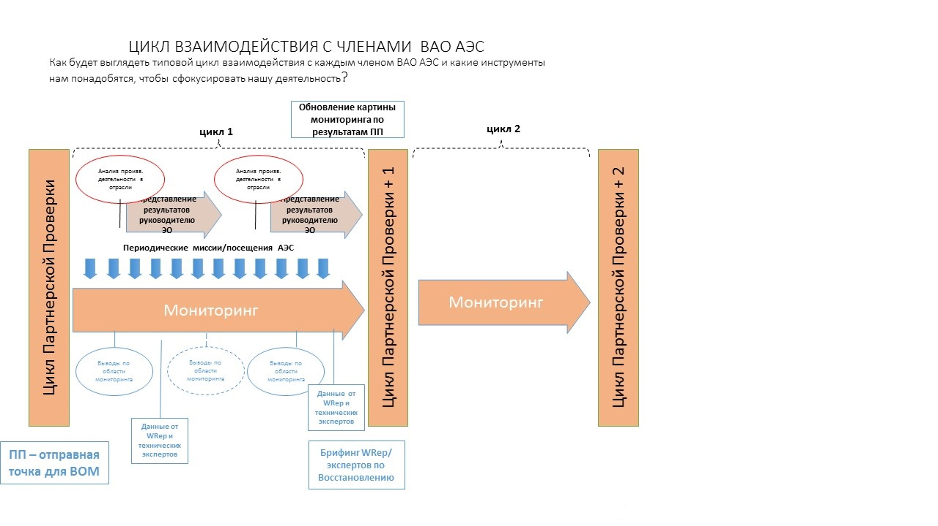

*ВОМ – выводы по области мониторинга

**Рис. 1 Улучшенный мониторинг работы и цикл взаимодействия с членами ВАО АЭС**

ПП ВАО АЭС обычно проводятся с периодичностью один раз в 4 года на каждой АЭС. Углубленная оценка в рамках партнерской проверки представляет собой наиболее точную оценку и диагностику деятельности АЭС, выполняемую ВАО АЭС. Вне периода ПП, мониторинг деятельности АЭС осуществляется с помощью процесса УМ. В процессе УМ используется вся доступная ВАО АЭС информация о работе АЭС с целью оценки достигнутого уровня деятельности и необходимой поддержки для каждой АЭС, а также дифференцированного распределения ресурсов, имеющихся у ВАО АЭС, для оказания поддержки наиболее нуждающимся в ней станциям.

# 4. Ключевые составляющие и принципы УМ

Ключевые составляющие и принципы УМ показаны на рисунке 2 и описаны ниже. К ним относится дифференцированный подход, с более частым и углубленным применением УМ в случаях, когда риск для ядерной безопасности и надёжности оценивается как высокий.

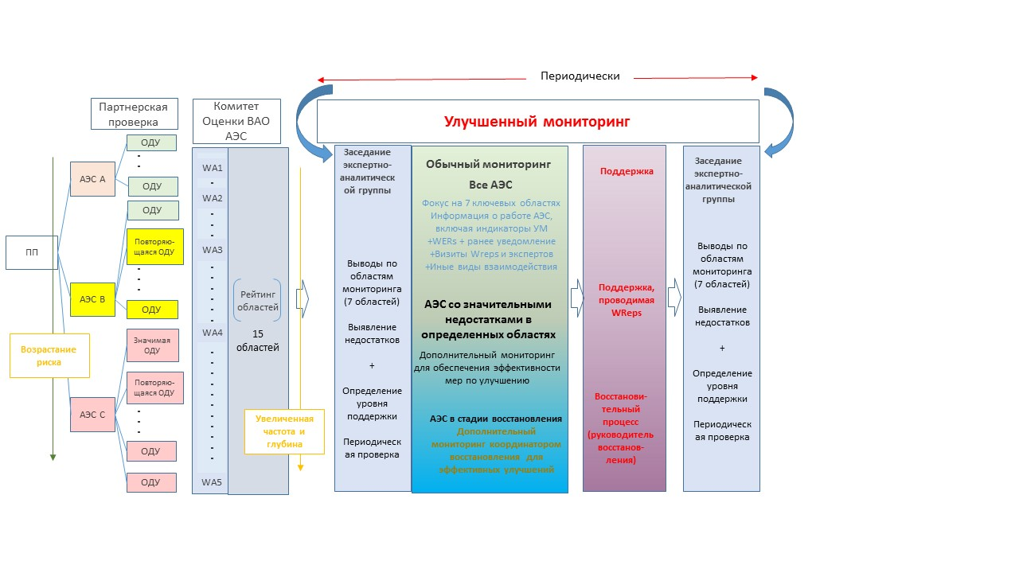

**Рис. 2 Основные составляющие и принципы УМ**

Ключевыми составляющими процесса УМ являются:

* Сбор информации о работе АЭС, такой, как показатели ВАО АЭС, показатели УМ, сообщения WER и предварительные сообщения об эксплуатационных событиях, иная информация, предоставляемая станциями, а также данные, полученные в ходе собеседований, наблюдений и оценок, выполняемых представителями ВАО АЭС, экспертами по областям рассмотрения, другими специалистами в ходе посещения АЭС и взаимодействия с её персоналом.
* Анализ информации о работе АЭС для создания цельной и полной картины текущей деятельности, включая выявление значимых сильных сторон и недостатков в работе.
* Оценка результатов мониторинга работы станции для назначения категории взаимодействия в рамках процесса УМ и требуемой для станции поддержки в последующий период. Задаваемый таким образом уровень взаимодействия станции с ВАО АЭС будет сохраняться до тех пор, пока изменения в качестве работы АЭС не потребуют его изменения. Предусмотрено четыре категории:
  + базовый мониторинг;
  + расширенный мониторинг;
  + поддержка;
  + целенаправленная поддержка.
* Поддержка со стороны ВАО АЭС и восстановительные мероприятия станции, направленные на восстановление высокого качества работы, включая текущий контроль результативности предпринимаемых действий и постоянное независимое наблюдение за работой станции (контроль).

Начиная с подготовительного этапа непосредственно перед началом ПП и вплоть до итогового совещания ПП, единственным контактным лицом между станцией и ВАО АЭС по всем вопросам работы АЭС является руководитель команды ПП. За рамками ПП, эту обязанность берёт на себя представитель ВАО АЭС, ответственный за реализацию УМ. Процесс аналогичен и в отношении повторных ПП.

В периоды между ПП укладывается несколько циклов УМ. Частотность взаимодействий будет определяться в зависимости от уровня работы станции. Особое внимание будет уделяться АЭС, требующим более значительной поддержки на основании результатов ПП и оценок, выполняемых в рамках программы УМ. Конкретные показатели частотности мониторинга для каждой АЭС будут определяться соответствующими РЦ с использованием дифференцированного подхода, учитывающего текущие значения показателей АЭС и позволяющего оптимизировать использование имеющихся у данного РЦ ресурсов. Все станции будут рассматриваться, как минимум, ежегодно.

Договорённости по восстановительным мероприятиям определены в [4].

# 5. Процесс улучшенного мониторинга работы

Единичный цикл процесса УМ, включающий в себя для полноты картины восстановительные мероприятия и оказание поддержки, показан ниже на рисунке 3:

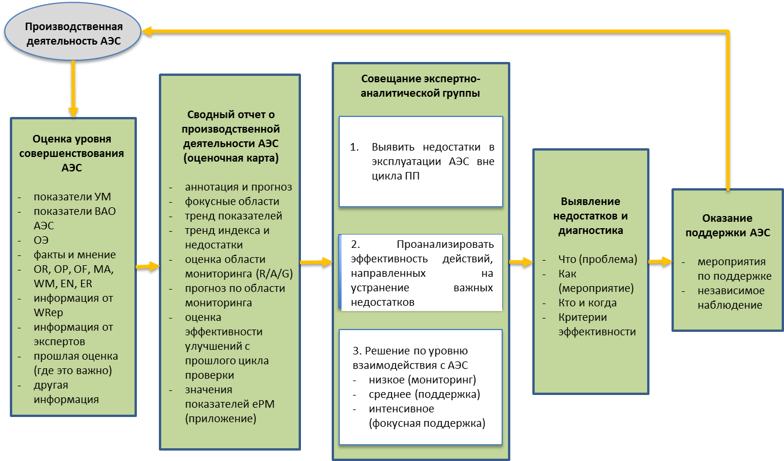

**Рис. 3 Цикл улучшенного мониторинга**

## 5.1 Оценка работы станций

Оценка работы станций основывается на информации, доступной региональным центрам ВАО АЭС, как проиллюстрировано рисунком 3 выше. К такой информации относятся значения показателей ВАО АЭС, показатели УМ, сообщения WER и предварительные сообщения об эксплуатационных событиях, прочая информация, предоставляемая станциями, а также информация, полученная в ходе собеседований, наблюдений и оценок, выполняемых представителями ВАО АЭС, экспертами по областям рассмотрения и другими специалистами во время посещения АЭС и взаимодействия с её персоналом.

РЦ разработают собственные методы оценки информации о работе АЭС, представленной на рисунке 3, позволяющие им собирать необходимые данные и на их основании выявлять значимые недостатки в работе и определять степень их значимости, а также отслеживать динамику. При этом будут определены лица, ответственные за предоставление информации, а также определены способы ее передачи.

Как минимум, определены семь функциональных областей для мониторинга работы станций. К ним относятся «Эффективность организации» (OR), «Эксплуатация» (OP), «Приоритетные эксплуатационные цели» (OF), «Ремонт и техническое обслуживание» (MA), «Управление работами» (WM), «Инженерно-техническое обеспечение» (EN), «Надёжность оборудования» (ER). Деятельность представителя ВАО АЭС, безусловно, не ограничивается этими семью направлениями. В случае выявления существенных недостатков в других областях, они также будут включены в оценку работы АЭС.

## 5.2 Сводный отчёт о работе станций

Сводные отчеты о работе станции (СОРС) используются для стандартизации сбора и обобщения результатов оценки работы АЭС в форме, облегчающей валидацию сделанных выводов и их рассмотрение на заседании группы по коллегиальному рассмотрению, а также на заседаниях комитета по совершенствованию деятельности членов ВАО АЭС (или аналогичной группы по вопросам оценки работы).

Представитель ВАО АЭС отвечает за составление СОРС в соответствии с приведенными в данном документе стандартами. Часть информации, как указано ниже, поступает из других функциональных групп и подлежит проверке представителем ВАО АЭС до опубликования СОРС. РЦ обеспечат максимально возможную эффективность данных процессов.

В Приложении А приведена конкретная информация, подлежащая включению в сводный отчет, а в Приложении B представлен рабочий пример. В Приложении С перечислены показатели, применяемые в программе УМ в рамках всей организации ВАО АЭС и используемые в сводных отчетах для оценки текущего состояния и динамики показателей в каждой функциональной области. В Приложении D приведены указания по определению траектории изменения значений показателей эффективности работы по функциональным областям.

## 5.3 Заседание группы коллегиального рассмотрения

Цель заседания группы коллегиального рассмотрения – валидация информации о работе станции, включенной представителем ВАО АЭС в СОРС, в том числе, - обеспечение ясности и точности формулировок всех выявленных отклонений в работе и определение категории взаимодействия с рассматриваемой станцией (базовый мониторинг, расширенный мониторинг, поддержка, целенаправленная поддержка). Предлагаемая представителем помощь станции со стороны ВАО АЭС также должна быть рассмотрена и подтверждена в рамках данного заседания.

Такие совещания проводятся под председательством руководителя, отвечающего в данном РЦ за процесс УМ, или его назначенного заместителя из числа руководителей.

На заседаниях группы коллегиального рассмотрения сводные отчеты о работе станции будут представляться ответственными представителями ВАО АЭС.

В данных заседаниях будут принимать участие представители всех функциональных групп, являющихся владельцами и аналитиками информации о работе АЭС, включенной в сводный отчет. В состав участников обычно входят:

* председатель заседания группы коллегиального рассмотрения,
* все представители ВАО АЭС, имеющие возможность участвовать в заседании,
* эксперты по направлениям, которые предоставили аналитическую информацию о мониторинге работы станции в соответствующей области, с учётом семи функциональных областей,
* представитель функциональной группы анализа работы АЭС/отрасли, обладающий информацией о деятельности данной станции в связи со своей аналитической деятельностью;
* представители других функциональных групп по необходимости, например, группы оказания поддержки или группы отраслевого обучения и развития.

Все участники заседания несут ответственность за точность и ясность представленной в сводном отчете картины работы рассматриваемой станции и соответствие этой картины имеющимся фактам. Для достижения этого необходима качественная предварительная подготовка к заседанию, активное и критическое участие в обсуждениях для уточнения недостающей информации и выявления любых неопределенностей или разногласий во мнениях. В конечном итоге ответственность за точность и ясность изложения информации, вошедшей в СОРС, лежит на представителе ВАО АЭС.

В конце заседания группы коллегиального рассмотрения председатель определяет категорию взаимодействия для рассматриваемой станции. В случае, если станция отнесена к категории «Расширенный мониторинг», или «Поддержка», или «Целенаправленная поддержка», председатель обеспечивает чёткость и ясность формулировок выявленных недостатков, для устранения которых необходим расширенный мониторинг и/или поддержка и/или целенаправленная поддержка, что позволит осуществить адресную помощь для их устранения на последующих этапах процесса (в случае поддержки/целенаправленной поддержки в качестве инструментария возможно использование организационной диагностики). Дополнительные рекомендации по действиям в этой части представлены в Приложении Е. Если председатель на момент окончания заседания не удовлетворён результатами, он даёт указание о продолжении работы.

Для новых блоков АЭС и блоков АЭС, находящихся в режиме длительного останова, реализация процесса УМ начинается после пуска блока после предпусковой партнёрской проверки ВАО АЭС (ПППП) или проверки перед повторным пуском после длительного останова – в зависимости от ситуации. Первое заседание группы коллегиального рассмотрения проводится после, приблизительно, 6 месяцев промышленной эксплуатации. До момента первого заседания группы коллегиального рассмотрения наблюдение за работой станции и поддержку станции выполняет назначенный представитель ВАО АЭС. Если, по его мнению, станции необходима поддержка представителя ВАО АЭС или экспертов по областям рассмотрения до того, как будет проведено первое заседание группы, на ближайшем заседании группы он должен представить информацию о проблемных вопросах и предлагаемой поддержке.

Рекомендации по определению категории взаимодействия и работам приведены в Приложении F.

## 5.4 Взаимосвязь между УМ и процессом оценки (ПП и повторная ПП)

Взаимосвязи и взаимодействия между УМ и процессом оценки, в частности, партнерскими проверками, показаны в Приложении G. Повторные рассмотрения на площадках будут проводиться в соответствии с уровнем эффективности работы члена ВАО АЭС и результатами его работы по повышению качества работы на тот момент. В случае повторной ПП, взаимосвязи и взаимодействия аналогичны таковым для ПП.

Периодичность проведения партнёрских проверок и объём повторного рассмотрения будут зависеть от текущего уровня эффективности работы станции согласно информации УМ, как это определено документом WPG-01.

# 6. Задачи и ответственность персонала ВАО АЭС, участвующего в реализации УМ

## 6.1 Представители ВАО АЭС

### 6.1.1 Основные задачи и ответственность представителей ВАО АЭС

・Выполнять роль единого координатора всех видов взаимодействия с директорами АЭС по вопросам работы АЭС по результатам УМ соответствующих станций.

・Рассматривать информацию по результатам мониторинга отдельных областей деятельности, предоставляемую экспертами по соответствующим областям. Если представитель ВАО АЭС назначен экспертом в области OA/OR, данный представитель может при необходимости разрабатывать документы по результатам мониторинга в данной области.

・Оценивать текущее состояние соответствующей станции.

・Выполнять прогноз динамики работы станции на последующие шесть месяцев в соответствии с рекомендациями настоящего документа и собственным опытом.

・Обеспечивать предоставление непротиворечивой информации и поддерживать тесные рабочие отношения с директором станции для обеспечения четкого и единого понимания сформированной в процессе УМ картины работы АЭС и того, на чем эта картина основывается.

・Выявлять ранние признаки спада эффективности работы АЭС и анализировать результативность мероприятий, направленных на устранение недостатков в работе.

・Осуществлять наблюдение за выполнением планов АЭС по повышению эффективности работы с тем, чтобы обеспечить устранение выявленных недостатков. Доводить до сведения АЭС свое мнение о том, насколько разработанные планы нацелены на устранение недостатка(ов) в работе. Обеспечивать планирование достаточного количества контактов с ВАО АЭС в рамках планов по повышению эффективности работы станции для возможности влияния на динамику процессов улучшения. Обеспечить четкое определение критериев возвращения к категории «мониторинг» и их понимание представителями АЭС.

・Проводить совещания, на которых сдаются/принимаются дела, с руководителем команды партнерской проверки перед началом и по завершении ПП и ППП для обеспечения преемственности взаимодействия между процессами УМ и ПП на станции.

### 6.1.2 Компетенции, необходимые представителям ВАО АЭС для реализации процесса УМ

・Опыт работы на руководящих должностях на АЭС, включая опыт работы руководителем старшего звена по нескольким эксплуатационным направлениям, достаточный для завоевания авторитета у директора АЭС и старшего технического руководителя эксплуатирующей организации. Необходим опыт работы в подразделении по эксплуатации АЭС. Желателен опыт работы в должности директора АЭС или аналогичной должности. При невозможности назначения работника с опытом работы в должности директора АЭС, будет разработан и реализован план компенсирующих мероприятий с тем, чтобы обеспечить успешность работы кандидата. План может включать в себя обучение, наставничество, коучинг и др.

・Способность убедительно и тактично довести до сведения руководителей АЭС и эксплуатирующей организации информацию о возможных проблемах, соответствующий опыт и авторитетность, что позволит должным образом повлиять на повышение эффективности деятельности.

・Наличие подтвержденной аттестации для оценки функциональной области OR или эквивалента такой аттестации, включая навыки понимания и диагностирования сложных организационных ситуаций в такой форме, которая способствует принятию эффективных ответных мер.

**6.1.3 Обучение и аттестация представителей ВАО АЭС для проведения УМ**

Обучение и аттестация представителей ВАО АЭС для проведения УМ определены техническим заданием на обучение и аттестацию представителей ВАО АЭС на выполнение УМ [8].

## 6.2 Эксперты по областям рассмотрения

### 6.2.1 Основные задачи и ответственность экспертов по областям рассмотрения при реализации УМ

・ Формирование аналитической информации по заданной области на основании изучения всех имеющихся данных о работе соответствующих АЭС в данной области, включая значения показателей, сообщения ВАО АЭС об эксплуатационных событиях (WER), предварительные сообщения об эксплуатационных событиях, получаемые от представителей ВАО АЭС, прочую информацию, предоставляемую станцией, а также информацию, результаты наблюдений и замечания, полученные во время посещения АЭС и взаимодействия с ее персоналом.

・Выявление ранних признаков спада эффективности работы АЭС и анализ результативности мероприятий, направленных на устранение недостатков в работе по заданной области рассмотрения.

・Определение прогнозируемой динамики изменений в соответствующей области рассмотрения на ближайшие шесть месяцев на основании рекомендаций, представленных в данном документе, и собственного опыта эксперта.

### 6.2.2 Компетенции, необходимые экспертам по областям рассмотрения для реализации процесса УМ

・Опыт работы на станции, включая опыт работы на руководящих и ведущих инженерно-технических должностях по рассматриваемому направлению, достаточный для получения доверия со стороны руководства и специалистов станции.

・Способность вести доверительное общение с руководителями и специалистами станции и достаточный опыт для этого.

・Аттестация в качестве ведущего эксперта по области рассмотрения партнерской проверки, включая навыки понимания и диагностирования недостатков в работе в такой форме, которая способствует принятию эффективных ответных мер.

**6.2.3 Обучение и аттестация экспертов по областям рассмотрения для выполнения УМ**

Обучение и аттестация экспертов по областям рассмотрения для проведения УМ определены техническим заданием на обучение и аттестацию экспертов на выполнение УМ [9].

## 6.3 Аналитики данных

Аналитики данных, связанных с работой АЭС, собирают и анализируют весь спектр имеющейся информации о работе станции, включая значения показателей, сообщения ВАО АЭС об эксплуатационных событиях (WER), предварительные сообщения об эксплуатационных событиях, получаемые от представителей ВАО АЭС, результаты ПП/корпоративных ПП (КПП), а также результаты миссий поддержки (МП). Они оказывают представителям ВАО АЭС и экспертам по областям рассмотрения помощь в оценке работы АЭС и подтверждают достоверность информации, включаемой в СОРС. Конкретные задачи и ответственность аналитиков данных определяются каждым РЦ самостоятельно.

## 6.4 Председатель заседания группы коллегиального рассмотрения

Обеспечивает формирование и валидацию полной и достоверной картины, отражающей уровень работы АЭС и её отнесение к одной из категорий взаимодействия (базовый мониторинг, расширенный мониторинг, поддержка, целенаправленная поддержка) по результатам совещания. Председатель заседания также отвечает за принятие итогового решения по категории взаимодействия со станцией на основании изучения и анализа информации, включенной в СОРС, а также данных и доводов, представленных на заседании.

## 6.5 Иной персонал РЦ

Помимо представителей ВАО АЭС, экспертов по областям рассмотрения и аналитиков данных, прочие сотрудники РЦ также играют свою роль в обеспечении того, чтобы имеющиеся у них важные данные о качестве работы АЭС были задокументированы и должным образом учтены в процессе УМ. Например, персонал группы оказания поддержки может играть важную роль в выявлении недостатков в работе, их причин и действенных мер по их устранению. Ожидается, что другие сотрудники РЦ будут четко и ясно доводить такую информацию до сведения наиболее подходящего для этой цели участника процесса УМ. От других сотрудников РЦ может потребоваться помощь в работе представителей ВАО АЭС, предоставляемая по запросу. В большинстве случаев такая помощь может потребоваться от других представителей ВАО АЭС, аналитиков данных или экспертов по направлениям рассмотрения.

На рисунке 5 показана взаимосвязь основных задач в рамках процесса УМ, включая взаимодействия между участниками процесса со стороны станции.

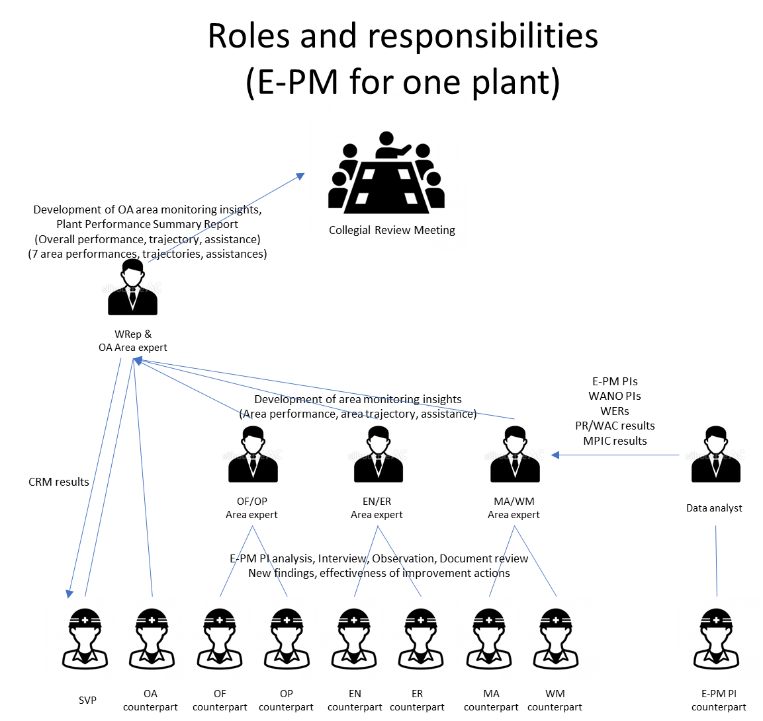

**Рис. 5** **Взаимодействия между участниками процесса УМ**

# 7. Задачи и ответственность персонала организаций-членов ВАО АЭС, участвующего в реализации УМ

## 7.1 Руководители высшего звена эксплуатирующей организации

* Устанавливают повышенные обязательства и требования к работе парка АЭС, направленные на поддержание наивысшего уровня безопасности и надёжности их эксплуатации.
* Осуществляют руководство таким образом, чтобы способствовать высокой эффективности процесса УМ и взаимодействия между ВАО АЭС и АЭС (и центральным аппаратом компании).

Обеспечивают необходимую поддержку в устранении всех выявленных недостатков и поддержании наивысшего уровня безопасности и надёжности.

## 7.2 Заместители генеральных директоров-директора АЭС/директора АЭС

* Устанавливают повышенные обязательства и требования к работе соответствующей АЭС, направленные на поддержание наивысшего уровня эффективности деятельности по всем направлениям за счет процесса непрерывного совершенствования.
* Осуществляют эффективное руководство, способствующее тесному сотрудничеству персонала станции с ВАО АЭС в рамках процесса УМ.
* Выявляют ранние признаки снижения эффективности деятельности, контролируют действенность корректирующих мер и предпринимают действия для решения проблемных вопросов совместно с ВАО АЭС.
* Представляют конструктивную обратную связь в ВАО АЭС посредством регулярных контактов с представителем ВАО АЭС для обеспечения непрерывного совершенствования всех рабочих процессов.

# 8. Комитет члена ВАО АЭС по вопросам совершенствования деятельности

* Осуществляет контрольно-наблюдательные функции в процессе УМ, включая заседания группы коллегиального рассмотрения.
* Отвечает за утверждение решений по назначению категории «Целенаправленная поддержка» и её отмене.
* Отвечает за утверждение решений по оказанию поддержки высокой интенсивности, предлагаемых группой коллегиального рассмотрения.

# 9. Переход к практической реализации УМ

Предполагается, что процесс УМ будет полностью введен в действие в РЦ на поэтапной основе. От каждого РЦ потребуется определить приоритеты и «настроить» дифференцированный подход к реализации УМ с учетом имеющихся ресурсов при продолжении выделения дополнительных ресурсов на выполнение «Курса на совершенство», например, за счет повышения эффективности работы в других областях.

Планы перехода в РЦ должны учитывать существующие ограничения и то, какие аспекты процесса УМ окажутся наиболее полезными для членов ВАО АЭС.

В случае, если на блоке АЭС была проведена последняя для данного блока эксплуатационная партнёрская проверка, завершившаяся до начала практической реализации УМ, директор РЦ может принять решение либо о реализации процесса УМ, либо о применении альтернативных видов мониторинга в оставшийся период жизненного цикла блока на основании информации о ядерных рисках.

# 10. Список используемой литературы

1. Реализация инициативы «Курс на совершенство», проектный план, Мариан Шербан, апрель 2020 г.
2. WANO GP ATL-11-007 «Руководство по достижению высокого качества работы при совершенствовании деятельности»
3. WANO GL 2015-01 «Создание основы для существенного повышения эффективности работы АЭС»
4. WPG 10 «Повышение качества работы членов ВАО АЭС»
5. PD 10 «Повышение качества работы членов ВАО АЭС»
6. PCD 2018-01 «Представители ВАО АЭС: процессы»
7. Процесс ВАО АЭС по восстановлению эффективности деятельности
8. Руководство «Группа коллегиального рассмотрения»
9. Техническое задание «Обучение и аттестация представителей ВАО АЭС по реализации УМ»
10. Техническое задание «Обучение и аттестация экспертов по областям рассмотрения по реализации УМ»

# Приложение A - Содержание сводного отчета о работе станции

* Сводное словесное описание текущей деятельности. Включает в себя результаты предыдущих оценок, данные текущего мониторинга и суждения о наиболее вероятной траектории на ближайшие 6 месяцев (улучшение, стабильность или ухудшение).
* Описательные определения фокусных направлений на предстоящий период. Они должны согласоваться со всеми областями и направлениями оказания поддержки или требующими мер по улучшению, а также обозначенными в аннотационной сводке как находящиеся в зоне риска ухудшения показателей. Здесь необходимо четко определить имеющиеся недостатки в работе и дать сводную информацию по мерам, предпринимаемым станцией для улучшения в данной области.
* Индекс ВАО АЭС
* Матрица показателей УМ. Показатели УМ представляют собой ключевые количественные показатели деятельности по семи основным функциональным направлениям (OR, OF, OP, MA, WM, ER, EN).
* График несения нагрузки АЭС.
* Состояние выполнения корректирующих мероприятий по ОДУ по результатам предыдущей партнерской проверки.
* Конкретные измеримые показатели, определенные в качестве показателей эффективности мер по улучшению, разработанных в рамках предыдущих циклов УМ и ПП.
* Недавние и предстоящие мероприятия, а также значимые работы на АЭС.
* Данные по опыту эксплуатации, представленные в ВАО АЭС.
* Состояние выполнения рекомендаций отчетов о значимых эксплуатационных событиях (SOER).

# Приложение B – Пример сводного отчёта о работе станции

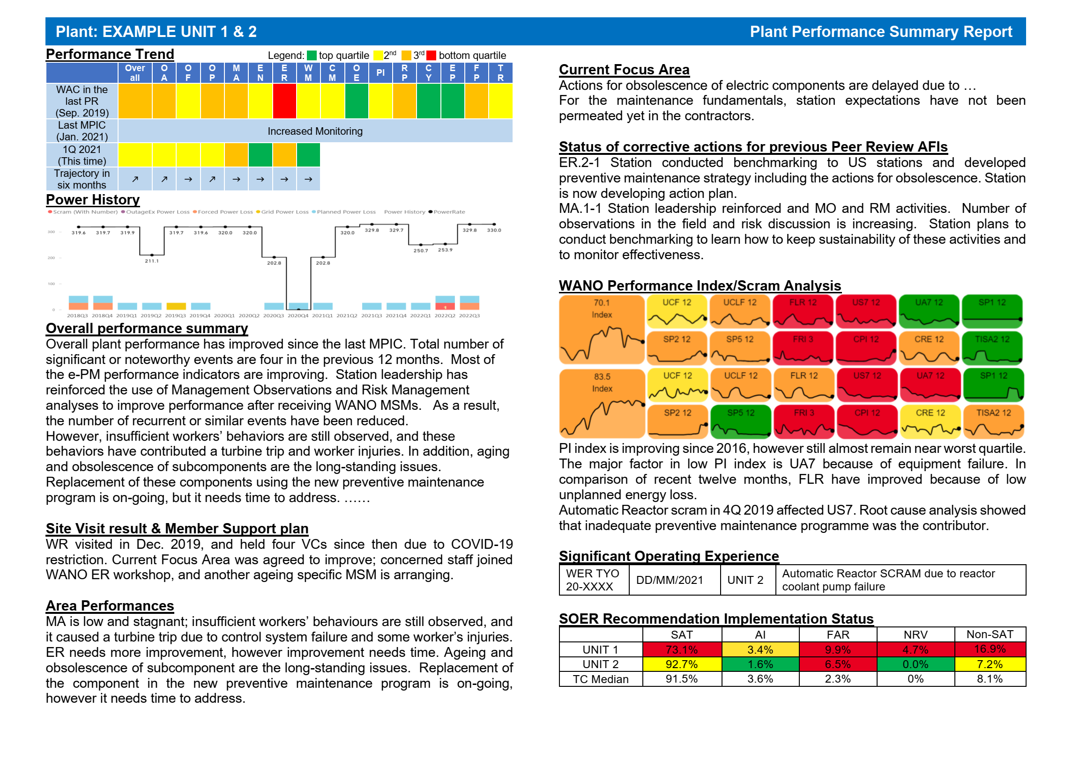

# Приложение C – Показатели процесса улучшенного мониторинга работы

**Предложение по показателям процесса улучшенного мониторинга работы**

| **№** | **Нов.?**  **Да/Нет** | **Квартальный показатель УМ** | **Значение** | **Цветовая кодировка** | **Баллы** | **Определение показателя** | **Примечания** |
| --- | --- | --- | --- | --- | --- | --- | --- |
| **Эксплуатация (OP)** | | |  | **Цвет ОР**  **зел.● жел.● ор. ● кр.●** | **Общ. баллы OP ≥91 90 - 81 80 - 71 ≤70** |  |  |
| 1 |  | **OP-1** Значительные, требующие внимания и важные для анализа тенденций события, связанные с эксплуатационным персоналом | 0 1 2 ≥3 | зел.● жел.● ор. ● кр.● | 100 90 80 70 | Количество значительных, требующих внимания и важных для анализа тенденций событий сообщений WER, поступивших в течение квартала, и связанных с ошибками эксплуатационного персонала (сообщения WER c классификационным кодом по ПЗКВ OP.1 или OP.2):  • каждое значительное событие имеет значение 3;  • каждое требующее внимания событие имеет значение 2;  • каждое событие, важное для анализа тенденций, имеет значение 1.  Передается ежеквартально; значение показателя - это скользящая общая сумма эксплуатационных событий за 4 квартала. |  |
| **Приоритетные эксплуатационные цели (OF)** | | |  | **Цвет ОF**  **зел.● жел.● ор. ● кр.●** | **Общ. баллы OF ≥91 90 - 81 80 - 71 ≤70** |  |  |
| 2 |  | **OF-1** Значительные, требующие внимания и важные для анализа тенденций события, связанные с эксплуатационным фокусом | 0 1 2 ≥3 | зел.● жел.● ор.● кр.● | 50 40 30 20 | Количество значительных, требующих внимания и важных для анализа тенденций событий (сообщения WER с классификационным кодом по ПЗКВ OF.1 или OF.2), передаваемых в течение квартала и связанных с ценностями и поведенческими стереотипами в организации, которые не привели к принятию надлежащих эксплуатационных решений:  • каждое значительное событие имеет значение 3;  • каждое требующее внимания событие имеет значение 2;  • каждое событие, важное для анализа тенденций, имеет значение 1.  Передается ежеквартально; значение показателя - это скользящая сумма данных за 4 квартала. |  |
| 3 |  | **OF-2** События, связанные с управлением реактивностью | 0  1  2  ≥3 | зел.● жел.● ор.● кр.● | 5  3  1  0 | Количество значительных, требующих внимания, и важных для анализа тенденций событий, поступивших в течение квартала и связанных с управлением реактивностью. Сообщения WER с метками по ключевым словам «управление реактивностью». Передается ежеквартально; значение показателя - это скользящая сумма всех событий за 4 квартала. | Эти события тесно связаны с ядерной безопасностью. |
| 4 |  | **OF-3** События с потерей теплоотвода при останове станции | 0 1 2 ≥3 | зел.● жел.● ор.● кр.● | 5  3  1  0 | Количество значительных, требующих внимания и важных для анализа тенденций событий, передаваемых в течение квартала, при которых теряется возможность отвода остаточного тепловыделения с использованием установленного оборудования.  Сообщения WER с метками по ключевым словам «отвод остаточного тепловыделения». Передается ежеквартально; значение показателя - это скользящая сумма данных за 4 квартала. | Эти события тесно связаны с ядерной безопасностью и вызывают увеличение риска в то время, когда ядерное топливо является наиболее уязвимым. |
| 5 |  | **OF-4** События, связанные с допуском к работам или организацией рабочего места (плакаты) | 0  1  2  ≥3 | зел.● жел.● ор.● кр.● | 5  3  1  0 | Количество значительных, требующих внимания и важных для анализа тенденций событий, передаваемых в течение квартала и связанных с допуском к работам или организацией рабочего места. Сообщения WER с метками по ключевому слову «маркировка». Передается ежеквартально; значение показателя - это скользящая сумма всех событий за 4 квартала. | Эти события часто вызываются действиями ремонтного или оперативного персонала, и создают угрозу безопасной эксплуатации, техническому обслуживанию и ремонту энергоблоков. |
| 6 |  | **OF-5** События с неправильным положением компонентов оборудования | 0 1 2 ≥3 | зел.● жел.● ор.● кр.● | 5  3  1  0 | Количество значительных, требующих внимания и важных для анализа тенденций событий, передаваемых в течение квартала, связанных с неправильным размещением компонентов оборудования или обнаруженных в неправильной позиции.  Сообщения WER с меткой по ключевым словам «контроль конфигурации». Передается ежеквартально; значение показателя - это скользящая сумма всех событий за 4 квартала. | Эти события часто вызываются действиями ремонтного или оперативного персонала, и создают угрозу безопасной эксплуатации, техническому обслуживанию и ремонту энергоблоков. |
| 7 |  | **OF-6** Неплановый ввод ограничений условий эксплуатации | 0  1  2  ≥3 | зел.● жел.● ор.● кр.● | 5  3  1  0 | Количество значительных, требующих внимания и важных для анализа тенденций событий, передаваемых в течение квартала и связанных с вводом ограничений по условиям эксплуатации. Сообщения WER с метками по ключевым словам «ограничения условий эксплуатации». Передается ежеквартально; значение показателя - это скользящая сумма всех событий за 4 квартала. | Данный индикатор отражает угрозы ядерной безопасности. После пересмотра Руководства по представлению информации об ОЭ, он будет изменен на учет введения ОУЭ только с уведомлением ≤ 7 дней. |
| 8 |  | **OF-7** Неплановые изменения мощности блока на 7000 часов работы в критическом состоянии | 0 1 2 ≥3 | зел.● жел.● ор.● кр.● | 5  3  1  0 | Количество изменений мощности реактора более, чем на 10% от полной мощности на 7000 часов работы в критическом состоянии. Данные берутся на основе событий, о которых сообщалось в WER с ключевыми словами «снижение мощности»).  Передается ежеквартально; значение показателя - это скользящая сумма данных за 4 квартала. | Неплановые изменения мощности и аварийные остановы реактора повышают риск для ядерной безопасности и затрудняют безопасную эксплуатацию энергоблоков. |
| 9 | **Да** | **OF-8** Обходные решения/нагрузка операторов по выявленным дефектам | ≤3  4 - 6  7 - 10  ≥11 | зел.● жел.● ор.● кр.● | 10  7  4  0 | Количество дефектов оборудования, которые требуют от операторов принятия некоторых компенсационных мер во время переходных процессов на станции. К ним относятся дефекты оборудования, которые влияют или могут повлиять на выполнение инструкций по нормальной эксплуатации, инструкция по эксплуатации при нарушениях и аварийных инструкций при отклонениях в работе энергоблоков (применимо ко всем режимам, а общие для нескольких энергоблоков элементы оборудования учитываются для каждого из блоков). Передается ежеквартально; значение показателя представляет собой скользящее среднее значение за 4 квартала. | Данные проблемы требуют выполнения компенсирующих или смягчающих мер во время переходных процессов, затрудняя для операторов безопасную эксплуатацию и реагирование на переходные процессы и аварийные режимы. |
| 10 | **Да** | **OF-9** Действующие на АЭС временные модификации (общее число) | ≤1  2 - 3  4 - 5  ≥6 | зел.● жел.● ор.● кр.● | 10  7  4  0 | Количество временных модификаций, установленных на энергоблоке на срок более одной топливной компании.  Передается ежеквартально; значение показателя - это скользящее среднее значение за 4 квартала. | Временные модификации, существующие в течении более, чем одной топливной компании, не отвечают требованиям программы контроля модификаций АЭС и создают угрозу безопасной эксплуатации, техническому обслуживанию и ремонту станции. |
| **ТОиР (MA)** | | |  | **Цвет МА**  **зел.● жел.● ор. ● кр.●** | **Общ. баллы МА ≥91 90 - 81 80 - 71 ≤70** |  |  |
| 11 |  | **МА-1** Значительные, требующие внимания и важные для анализа тенденций события, связанные с ремонтным персоналом | 0 1 2 ≥3 | зел.● жел.● ор.● кр.● | 50 40 30 20 | Количество значительных, требующих внимания и важных для анализа тенденций событий, передаваемых в течение квартала, причиной которых были связаны с работой ремонтного персонала (сообщения WER с классификационным кодом по ПЗКВ МА.1 или МА.2):  • каждое значительное событие имеет значение 3;  • каждое требующее внимания событие имеет значение 2;  • каждое событие, важное для анализа тенденций, имеет значение 1.  Передается ежеквартально; значение показателя - это скользящая сумма событий за 4 квартала. |  |
| 12 | **Да** | **МА-2** События, связанные с повторным выполнением ремонтных работ | 0  1 - 2  3 - 4  ≥5 | зел.● жел.● ор.● кр.● | 10  7  4  0 | Количество раз, когда требовалось повторное выполнение ремонтных работ для устранения дефекта в течение 60 суток после первоначального ремонта. Причины повторного ремонта могут включать качество выполнения работ ремонтным персоналом, качество деталей, качество процедур и т.д.  Передается ежеквартально; значение показателя - это скользящее среднее значение за 4 квартала. | Повторный ремонт увеличивает время неготовности оборудования, влияет на его надежность и увеличивает потребность в ресурсах, необходимых для выполнения ТОиР. |
| 13 | **Да** | **МА-3** Общее количество просроченных критических задач ремонта | 0 1 2 ≥3 | зел.● жел.● ор.● кр.● | 10  7  4  0 | Количество критических задач предупредительного ремонта (ПP), срок выполнения которых превысил максимальный срок исполнения (обычно 125% отведенного времени), без предварительного инженерного обоснования и согласования.  Передается ежеквартально; значение показателя - это скользящее среднее значение за 4 квартала. | Критические задачи предупредительного ремонта - это задачи, выполняемые на критическом оборудовании в соответствии с определением, данным в документе INPO AP-13. Для упрощения данного индикатора, они могут быть переименованы в «влияющие на безопасность» задачи предупредительного ремонта. Следует учитывать, что просроченные задачи ПР могут быть вызвана проблемами в области ER (надёжность оборудования). |
| 14 | **Да** | **МА-4** Общее количество отсроченных критически важных ремонтных работ | 0 - 5  6 - 10  11 - 15  ≥16 | зел.● жел.● ор.● кр.● | 10  7  4  0 | Количество критических задач по предупредительному ремонту (ПP), выполнение которых ожидается в течение допустимого периода отсрочки (между нормальным сроком выполнения 100% ПР и максимально поздним сроком, допускаемым программой ПР (обычно 125% отведенного времени)).  Передается ежеквартально; значение показателя - это скользящее среднее значение за 4 квартала. | Большое количество критических задач ПР, выполнение которых ожидается с отсрочкой, усложняет процессы планирования и управления ремонтными ресурсами, а также негативно влияет на надёжность оборудования. |
| 15 | **Да** | **МА-5** Общее количество ожидающих выполнения ремонтных работ по дефектам критически важных компонентов во время работы на мощности | 0 - 5  6 - 10  11 - 15  ≥16 | зел.● жел.● ор.● кр.● | 10  7  4  0 | Количество дефектов на критических компонентах, требующих технического обслуживания и ремонта, выполнимого при работе блока на мощности.  Передается ежеквартально; значение показателя - это скользящее среднее значение за 4 квартала. | Накопленная задолженность по выполнению ТО и ремонта усложняет процессы планирования и затрудняют безопасную эксплуатацию энергоблока оперативным персоналом, а также негативно влияет на управление ремонтными ресурсами и надежность оборудования. |
| 16 | **Да** | **МА-6** Общее количество ожидающих выполнения ремонтных работ по дефектам критически важных компонентов во время останова блока | 0 - 5  6 - 10  11 - 15  ≥16 | зел.● жел.● ор.● кр.● | 10  7  4  0 | Количество дефектов на критических компонентах, требующих технического обслуживания и ремонта, выполнимого только на остановленном блоке.  Передается ежеквартально; значение показателя - это скользящее среднее значение за 4 квартала. | Накопленная задолженность по выполнению ТО и ремонта усложняет процессы планирования и затрудняют безопасную эксплуатацию энергоблока оперативным персоналом, а также негативно влияет на управление ремонтными ресурсами и надёжность оборудования. |
| **Инженерно-техническое обеспечение (EN)** | | |  | **Цвет EN**  **зел.● жел.● ор. ● кр.●** | **Общ. баллы EN ≥91 90 - 81 80 - 71 ≤70** |  |  |
| 17 |  | **EN-1** Значительные, требующие внимания и важные для анализа тенденций события, связанные с эксплуатационным фокусом | 0 1 2 ≥3 | зел.● жел.● ор.● кр.● | 100 90 80 70 | Количество значительных, требующих внимания и важных для анализа тенденций событий, передаваемых в течение квартала и связанных инженерно-техническим обеспечением (сообщения WER с классификационным кодом по ПЗКВ EN.1 или EN.2):  • каждое значительное событие имеет значение 3;  • каждое требующее внимания событие имеет значение 2;  • каждое событие, важное для анализа тенденций, имеет значение 1.  Передается ежеквартально; значение показателя - это скользящая сумма данных за 4 квартала. |  |
| **Надёжность оборудования (ER)** | | |  | **Цвет ER**  **зел.● жел.● ор. ● кр.●** | **Общ. баллы ER ≥91 90 - 81 80 - 71 ≤70** |  |  |
| 18 |  | **ER-1** Значительные, требующие внимания и важные для анализа тенденций события, связанные с надёжностью оборудования | 0 1 2 ≥3 | зел.● жел.● ор.● кр.● | 40 30 20 10 | Количество значительных, требующих внимания и важных для анализа тенденций событий, поступивших в течение квартала, и связанных с надёжностью оборудования (сообщения WER с классификационным кодом по ПЗКВ ER.1, ER.2, ER.3 или ER.4):  • каждое значительное событие имеет значение 3;  • каждое требующее внимания событие имеет значение 2;  • каждое событие, важное для анализа тенденций, имеет значение 1.  Передается ежеквартально; значение показателя - это скользящая сумма данных за 4 квартала. |  |
| 19 | **Дубликат** | **ER-2** Общее количество отсроченных критически важных ремонтных работ | 0 - 5  6 - 10  11 - 15  ≥16 | зел.● жел.● ор.● кр.● | 10  7  4  0 | Количество критических задач по предупредительному ремонту (ПP), выполнение которых ожидается в течение допустимого периода отсрочки (между нормальным сроком выполнения 100% ПР и максимально поздним сроком, допускаемым программой ПР (обычно 125% отведенного времени)).  Передается ежеквартально; значение показателя - это скользящее среднее значение за 4 квартала. | Большое количество критических задач ПР, выполнение которых ожидается с отсрочкой, усложняет процессы планирования и управления ремонтными ресурсами, а также негативно влияет на надежность оборудования. |
| 20 | **Дубликат** | **ER-3** Общее количество ожидающих выполнения ремонтных работ по дефектам критически важных компонентов во время работы на мощности | 0 - 5  6 - 10  11 - 15  ≥16 | зел.● жел.● ор.● кр.● | 10  7  4  0 | Количество дефектов на критических компонентах, требующих технического обслуживания и ремонта, выполнимого при работе блока на мощности. Передается ежеквартально; значение показателя - это скользящее среднее значение за 4 квартала. | Накопленная задолженность по выполнению ТО и ремонта усложняет процессы планирования и затрудняют безопасную эксплуатацию энергоблока оперативным персоналом, а также негативно влияет на управление ремонтными ресурсами и надёжность оборудования. |
| 21 | **Дубликат** | **ER-4** Общее количество ожидающих выполнения ремонтных работ по дефектам критически важных компонентов во время останова блока | 0 - 5  6 - 10  11 - 15  ≥16 | зел.● жел.● ор.● кр.● | 10  7  4  0 | Количество дефектов на критических компонентах, требующих технического обслуживания и ремонта, выполнимого только на остановленном блоке.  Передается ежеквартально; значение показателя - это скользящее среднее значение за 4 квартала. | Накопленная задолженность по выполнению ТО и ремонта усложняет процессы планирования и затрудняют безопасную эксплуатацию энергоблока оперативным персоналом, а также негативно влияет на управление ремонтными ресурсами и надёжность оборудования. |
| 22 | **Да** | **ER-5** Количество заявок на пересмотр процедур по предупредительному ремонту | 0 - 5  6 - 15  16 - 25  ≥26 | зел.● жел.● ор.● кр.● | 10  7  4  0 | Количество незавершенных запросов на редактирование процедур по предупредительному ремонту.  Передается ежеквартально; значение показателя - это скользящее среднее значение за 4 квартала. | Большой объем ожидающих пересмотра инструкций по выполнению ремонтных работ может повлиять на надлежащее выполнение предупредительного ремонта и надёжность оборудования. |
| 23 | **Да** | **ER-6** Состояние работоспособности систем | 0 - 2  3 - 4  5 - 7  ≥8 | зел.● жел.● ор.● кр.● | 10  7  4  0 | Количество систем, текущее состояние работоспособности которых находиться в «красной» или «желтой» зоне.  Передается ежеквартально; значение показателя - это скользящее среднее значение за 4 квартала. | Для различных Региональных Центров (РЦ) может потребоваться использование других эквивалентных показателей. Данный показатель должен давать общее представление о работоспособности систем. |
| 24 | **Да** | **ER-7** Некомпенсированные единичные уязвимости (общее количество) | 0  1 - 2  3 - 5  ≥6 | зел.● жел.● ор.● кр.● | 10  7  4  0 | Количество некомпенсированных единичных уязвимостей, т.е. элементов оборудования, единичный отказ или нарушение в работе которых ведет к останову реактора.  Передается ежеквартально; значение показателя - это скользящее среднее значение за 4 квартала. | Некомпенсированные единичные уязвимости оказывают большое влияние на энергоблок.  В других РЦ может потребоваться использование других эквивалентных показателей. |
| **Управление работами (WM)** | | |  | **Цвет WМ**  **зел.● жел.● ор. ● кр.●** | **Общ. баллы WМ ≥91 90 - 81 80 - 71 ≤70** |  |  |
| 25 |  | **WM-1** Значительные, требующие внимания и важные для анализа тенденций события, связанные с управлением работами | 0 1 2 ≥3 | зел.● жел.● ор.● кр.● | 30 20 10 0 | Количество значительных, требующих внимания и важных для анализа тенденций событий, поступивших в течение квартала, и связанных с управлением работами (сообщения WER с классификационным кодом по ПЗКВ WM.1):  • каждое значительное событие имеет значение 3;  • каждое требующее внимания событие имеет значение 2;  • каждое событие, важное для анализа тенденций, имеет значение 1.  Передается ежеквартально; значение показателя - это скользящая сумма данных за 4 квартала. |  |
| 26 | **Дубликат** | **WM-2** Общее количество отсроченных критически важных ремонтных работ | 0 - 5  6 - 10  11 - 15  ≥16 | зел.● жел.● ор.● кр.● | 10  7  4  0 | Количество критических задач по предупредительному ремонту (ПP), выполнение которых ожидается в течение допустимого периода отсрочки (между нормальным сроком выполнения 100% ПР и максимально поздним сроком, допускаемым программой ПР (обычно 125% отведенного времени)).  Передается ежеквартально; значение показателя - это скользящее среднее значение за 4 квартала. | Большое количество критических задач ПР, выполнение которых ожидается с отсрочкой, усложняет процессы планирования и управления ремонтными ресурсами, а также негативно влияет на надёжность оборудования. |
| 27 | **Дубликат** | **WM-3** Общее количество ожидающих выполнения ремонтных работ по дефектам критически важных компонентов во время работы на мощности | 0 - 5  6 - 10  11 - 15  ≥16 | зел.● жел.● ор.● кр.● | 10  7  4  0 | Количество дефектов на критических компонентах, требующих технического обслуживания и ремонта, выполнимого при работе блока на мощности. Передается ежеквартально; значение показателя - это скользящее среднее значение за 4 квартала. | Накопленная задолженность по выполнению ТО и ремонта усложняет процессы планирования и затрудняют безопасную эксплуатацию энергоблока оперативным персоналом, а также негативно влияет на управление ремонтными ресурсами и надёжность оборудования. |
| 28 | **Дубликат** | **WM-4** Общее количество ожидающих выполнения ремонтных работ по дефектам критически важных компонентов во время останова блока | 0 - 5  6 - 10  11 - 15  ≥16 | зел.● жел.● ор.● кр.● | 10  7  4  0 | Количество дефектов на критических компонентах, требующих технического обслуживания и ремонта, выполнимого только на остановленном блоке.  Передается ежеквартально; значение показателя - это скользящее среднее значение за 4 квартала. | Накопленная задолженность по выполнению ТО и ремонта усложняет процессы планирования и затрудняют безопасную эксплуатацию энергоблока оперативным персоналом, а также негативно влияет на управление ремонтными ресурсами и надёжность оборудования. |
| 29 | **Да** | **WM-5** Исполнение недельного плана-графика работ при работе на мощности | 100 - 95  94 - 90  89 - 80  ≤79 | зел.● жел.● ор.● кр.● | 10  7  4  0 | Доля заданий недельного плана-графика управлением работами при эксплуатации блока на мощности, которые фактически завершены к концу недели, из в общего числа имевшихся в плане-графике на начало недели. Рассчитывается усредненное за квартал значение процентной доли по каждой из недель квартала.  Передается ежеквартально; значение показателя - это скользящее среднее значение за 4 квартала. | Данный показатель является показателем способности создавать и исполнять недельные планы-графики управления работами при эксплуатации блока на мощности. |
| 30 | **Да** | **WM-6** Завершение графика работ на останове блока | 100 - 95  94 - 90  89 - 80  ≤79 | зел.● жел.● ор.● кр.● | 10  7  4  0 | Процент рабочих заданий во время останова блока, которые находились в графике на момент начале останова (отключение от энергосистемы) и были завершены к концу останова (подключение к энергосистеме). Это значение будет сообщаться в квартал, следующий после завершения останова и переноситься в каждый последующий квартал до следующего останова.  Передается ежеквартально; значение показателя - это скользящее среднее значение за 4 квартала. | Данный показатель является показателем способности создавать и исполнять недельные планы-графики управления работами во время останова блока. Обычно он предназначен для остановов на перегрузку топлива, но в случай станций, допускающих перегрузку топлива на мощности этот индикатор предназначен для остановов на ППР, аналогичных по объему выполняемых работ остановам на перегрузки топлива |
| 31 | **Да** | **WM-7** Стабильность объема рабочей недели при работе на мощности | 100 - 90  89 - 80  79 - 70  ≤69 | зел.● жел.● ор.● кр.● | 10  7  4  0 | Доля рабочих заданий (объема запланированных работ) в плане-графике управления работами при эксплуатации блока на мощности, которые остались в плане на начало рабочей недели, из общего числа заданий (объема работ) на момент его исходного утверждения («замораживания объема работ на неделю»). Рассчитывается усредненное за квартал значение процентной доли по каждой из недель квартала. Передается ежеквартально; значение показателя - это скользящее среднее значение за 4 квартала. | Этот показатель является показателем устойчивости процесса разработки недельных планов-графиков работ. |
| 32 | **Да** | **WM-8** Стабильность графика ремонтных работ во время останова блока | 100 - 90  89 - 80  79 - 70  ≤69 | зел.● жел.● ор.● кр.● | 10  7  4  0 | Доля рабочих заданий (объема запланированных работ) в плане-графике управления работами во время останова блока, которые остались в плане на начало останова (отключение от энергосистемы), из общего числа заданий (объема работ) на момент его исходного утверждения («замораживания объема работ»). Это значение будет сообщаться в квартал, следующий после завершения останова и переноситься в каждый последующий квартал до следующего останова.  Рассчитывается усредненное за квартал значение процентной доли по каждой из недель квартала. Передается ежеквартально; значение показателя - это скользящее среднее значение за 4 квартала. | Этот показатель является показателем устойчивости процесса управления работами в части составления графиков. Обычно он предназначен для остановов на перегрузку топлива, но в случай станций, допускающих перегрузку топлива на мощности этот индикатор предназначен для остановов на ППР, аналогичных по объему выполняемых работ остановам на перегрузки топлива |
| **Эффективность организации (OR)** | | |  | **Цвет OR**  **зел.● жел.● ор. ● кр.●** | **Общ. баллы OR ≥91 90 - 81 80 - 71 ≤70** |  |  |
| 33 |  | **OR-1** Значительные, требующие внимания и важные для анализа тенденций события, связанные с эффективностью организационной структуры | 0 1 2 ≥3 | зел.● жел.● ор.● кр.● | 30 20 10 0 | Количество значительных, требующих внимания и важных для анализа тенденций событий, поступивших в течение квартала, и связанных с недостатками эффективности организации (сообщения WER с классификационным кодом по ПЗКВ OR.1):  • каждое значительное событие имеет значение 3;  • каждое требующее внимания событие имеет значение 2;  • каждое событие, важное для анализа тенденций, имеет значение 1. Передается ежеквартально; значение показателя - это скользящая сумма событий за 4 квартала. |  |
| 34 | **Да** | **OR-2** Индекс программы корректирующих мероприятий | ≥90  89 - 80  79 - 60  ≤59 | зел.● жел.● ор.● кр.● | 10 7 4 0 | Показатель эффективности программы корректирующих действий Показатель общестанционного уровня, используемый для каждого блока на станции.  Передается ежеквартально; значение показателя - это скользящее среднее значение за 4 квартала. |  |
| **OR-2.1** Количество корректирующих действий, определенных за истекшие 12 месяцев.   |  |  | | --- | --- | | Значение | Баллы | | ≥4000 | 25 | | 3999 – 3500 | 17 | | 3499 - 3000 | 8 | | ≤2999 | 0 | |  | | | Количество корректирующих действий инициированных за прошедшие 12 месяцев. | Большое количество документально оформленных инициированных корректирующих действий является показателем действенной программы корректирующих мер. |
| **OR-2.2** Количество повторяющихся событий, связанных с программой корректирующих действий.   |  |  | | --- | --- | | Значение | Баллы | | 0 | 30 | | 1 | 20 | | 2 | 10 | | ≥3 | 0 | |  | | | Количество событий, которые были результатом той же основной причины (причин), что была установлена в рамках выполненного анализа коренных причин в течение 3-летнего периода. Применимо к любому отчету о нарушении, для которого была проведена оценка коренной причины в течение 3-летнего периода. | Малое количество повторяющихся событий указывает на высокую эффективность анализа проблем и выполнения корректирующих мер. |
| **OR-2.3** Количество корректирующих мер по результатам анализа коренных причин, направленных на предотвращение повторяемости с давностью >12 месяцев.   |  |  | | --- | --- | | Значение | Баллы | | 0 | 25 | | 1 | 17 | | 2 | 8 | | ≥3 | 0 | |  | | | Количество корректирующих мер по результатам анализа коренных причин, направленных на предотвращение повторяемости, с давностью более 12 месяцев, на энергоблок. Это включает в себя долгосрочные корректирующие меры, за исключением проблем, требующих останова блока для их решения. | Невыполнение мер в надлежащие сроки может привести к повторяемости событий. |
| **OR-2.4** Своевременность корректирующих действий.   |  |  | | --- | --- | | Значение | Баллы | | ≤150 | 20 | | 151 - 165 | 13 | | 166 - 180 | 7 | | ≥180 | 0 | |  | | | Количество дней (среднее), уходящее на выполнение корректирующих мер для проблемы, которая соответствует критериям включения в программу корректирующих мер в качестве значительного неблагоприятного условия для качества или неблагоприятного условия для соблюдения нормативных требований. Отслеживание данного показателя основывается на дате создания конкретного действия. Это включает в себя долгосрочные корректирующие меры, за исключением проблем, требующих останова блока для их решения. | Невыполнение мер в надлежащие сроки может привести к повторяемости событий. Это относится к корректирующим мерам, относящимся к высокой и средней степени риска, таким, как меры, связанные с условиями, негативно влияющими на качество или аналогичными им. Например, проблемы уровня значимости 1 и 2 или аналогичные им. |
| 35 | **Да** | **OR-3** Станционный индекс программы подготовки персонала | ≥90  89 - 80  79 - 60  ≤59 | зел.● жел.● ор.● кр.● | 10 7 4 0 | Мера эффективности программы подготовки персонала. Показатель общестанционного уровня, используется для каждого блока на станции.  Передается ежеквартально; значение показателя - это скользящее среднее значение за 4 квартала. |  |
|  |  | **OR-3.1** Соблюдение графика тренировок / занятий.   |  |  | | --- | --- | | Значение | Баллы | | ≥95 | 20 | | 94 - 93 | 13 | | 92 - 90 | 5 | | ≤89 | 0 | |  | | | Процент учебных занятий, проведенных в сроки, определенные программами подготовки/поддержания квалификации операторов БЩУ, оперативного, ремонтного, и инженерного персонала | Невыполненное в запланированные сроки обучение представляет собой упущенную возможность, и создает необходимость пересмотра планов подготовки персонала. |
|  |  | **OR-3.2** Готовность к обучению операторов БЩУ, полевых операторов, ремонтного персонала и инженерного персонала.   |  |  | | --- | --- | | Значение | Баллы | | 0 - 1 | 20 | | 2 - 4 | 13 | | 5 - 6 | 5 | | ≥7 | 0 | |  | | | Число невыполненных этапов подготовки к обучению. Это включает подготовку к проведению начального обучения и поддержания квалификации персонала в областях OP, MA и EN. | Выполнение запланированных этапов подготовки является необходимым условием эффективного обучения. |
|  |  | **OR-3.3** Наблюдение линейных руководителей за обучением персонала БЩУ, полевых операторов, ремонтного персонала и инженерного персонала.   |  |  | | --- | --- | | Значение | Баллы | | 4 | 20 | | 3 | 13 | | 2 | 5 | | ≤1 | 0 | |  | | | Количество наблюдений, проводимых линейными руководителями, за обучением персонала БЩУ, полевых операторов, ремонтного персонала и инженерного персонала. | Наблюдение руководителями за процессом обучения персонала является важным условием обеспечения того, что обучение проводится эффективно, достоверно, соответствует ожиданием, а обучаемые относятся к нему с должным вниманием. |
|  |  | **OR-3.4** Неготовность полномасштабного тренажера (ПМТ) (часы).   |  |  | | --- | --- | | Значение | Баллы | | 0 | 10 | | 1 – 2 | 7 | | 2 – 3 | 3 | | ≥4 | 0 | |  | | | Количество часов, в течении которых ПМТ был недоступен для процесса обучения. | ПМТ БЩУ должен обладать высокой надежностью и находиться в состоянии готовности к использованию для эффективного обучения операторов. |
|  |  | **OR-3.5** Количество несоответствий ПМТ.   |  |  | | --- | --- | | Значение | Баллы | | ≤20 | 10 | | 21 – 25 | 7 | | 26 – 40 | 3 | | ≥41 | 0 | |  | | | Количество неустраненных несоответствий /дефектов ПМТ БЩУ. | Наличие несоответствий и дефектов ПМТ БЩУ снижает эффективность обучения операторов. |
|  |  | **OR-3.6** Объем ожидающих устранения несоответствий ПМТ (месяцы).   |  |  | | --- | --- | | Значение | Баллы | | ≤6 | 10 | | 7 – 12 | 7 | | 13 – 18 | 3 | | ≥19 | 0 | |  | | | Средний срок давности (количество месяцев) ожидающих устранения несоответствий/дефектов ПМТ. | Средний срок давности несоответствий и дефектов ПМТ является показателем способности персонала УТЦ реагировать на проблемы и обеспечивать качество обучения |
|  |  | **OR-3.7** Основные модификации ПМТ (месяцы).   |  |  | | --- | --- | | Значение | Баллы | | ≤4 | 10 | | 5 – 8 | 7 | | 9 – 12 | 3 | | ≥13 | 0 | |  | | | Период в месяцах (среднее количество), за который не реализованы на ПМТ станционные модификации. | Модификации оборудования, еще не реализованные на ПМТ БЩУ, влияют на достоверность отражения тренажером реальной конфигурации БЩУ и влияют на качество предоставляемого обучения |
| 36 | **Да** | **OR-4** Вакантные позиции на АЭС | 0 - 2  3 - 4  5 - 7  ≥8 | зел.● жел.● ор.● кр.● | 10  7  4  0 | Процент открытых позиций. Количество вакантных (открытых) штатных должностей в течение квартала, деленное на общее количество штатных должностей, предусмотренных бюджетом/штатным расписанием.  Передается ежеквартально; значение показателя - это скользящее среднее значение за 4 квартала. | Чем больше незанятых должностей, тем выше риск для безопасности и надёжности эксплуатации станции. |
| 37 | **Да** | **OR-5** Изменения в высшем руководстве АЭС | 0 - 2  3 - 4  5 - 6  ≥7 | зел.● жел.● ор.● кр.● | 10  7  4  0 | Количество изменений в высшем руководстве за квартал. В категорию старших руководителей входят директора (вице-президенты) станций и их непосредственные подчиненные, и другие должностные лица.  Передается ежеквартально; значение показателя - это скользящее среднее значение за 4 квартала. | Чем больше таких изменений, тем выше риск для безопасности и надёжности эксплуатации станции. |
| 38 |  | **OR-6** Значительные, требующие внимания и важные для анализа тенденций события, связанные с SOER | 0 1 2 ≥3 | зел.● жел.● ор.● кр.● | 10  7  4  0 | Количество значительных, требующих внимания и важных для анализа тенденций событий, к которым применимы рекомендации SOER (классификационный код WER).  Передается ежеквартально; значение показателя - это скользящее среднее значение за 4 квартала. | События, которые могли быть предотвращены с использованием ранее выпущенных SOER, указывают на неиспользование ОЭ или невыполнение рекомендаций. |
| 39 |  | **OR-7** Своевременность передачи событий WER | 100 - 95  94 - 90  89 - 80  ≤79 | зел.● жел.● ор.● кр.● | 10  7  4  0 | Процент всех сообщений WER, о которых было сообщено ≤140 дней с момента даты события (сообщается в соответствии с требованиями программы).  Передается ежеквартально; значение показателя - это скользящее среднее значение за 4 квартала. | Своевременное информирование об ОЭ помогает отрасли предотвращать подобные события и дает своевременную информацию для использования при расчете индикаторов УМ. Индикаторы могут быть получены на основании данных из сообщений WER. |
| 40 | **Да** | **OR-8** Количество дней до первого останова реактора после перегрузки топлива | ≥100  99 - 61  60 - 31  ≤30 | зел.● жел.● ор.● кр.● | 10  7  4  0 | Временной период после пуска после перегрузки топлива (основная перегрузка с остановом реактора), в течение которого происходит первый останов блока.  Передается ежеквартально. Значение показателя остается таким же до следующей перегрузки топлива. | Длительность времени, в течении которого блок эксплуатируется после останова на перегрузку топлива указывает на эффективность планирования и выполнения ППР в части повышения надёжности оборудования и безопасности. |
| **Показатели ВАО АЭС** | | |  |  |  |  |  |
| 41 |  | Индекс ВАО АЭС | Как в подпрограмме «Показатели эксплуатации АЭС» | | | Показатели описаны в Руководстве ВАО АЭС MN 2014-02 Rev 1 (Сообщается ежеквартально, значение показателя - это скользящее значение за 4 квартала) |  |
| 42 |  | Коэффициент готовности блока (**UCF**) |
| 43 |  | Коэффициент неготовности блока (**UCLF**) |
| 44 |  | Коэффициент вынужденных потерь электроэнергии (**FLR**) |
| 45 |  | Коэффициент неплановых аварийных остановов реактора (**US7**) |
| 46 |  | Коэффициент неплановых автоматических аварийных остановов реактора (**UA7**) (число) |
| 47 |  | Неработоспособность систем безопасности (**SP1**) (число) |
| 48 |  | Неработоспособность систем безопасности (**SP2**) (число) |
| 49 |  | Неработоспособность систем безопасности (**SP5**) (число) |
| 50 |  | Показатель надёжности топлива (**FRI**) (Бк/г) |
| 51 |  | Химический показатель (**CPI**) (число) |
| 52 |  | Коллективная доза радиационного облучения (**CRE**) (чел*Зв) |
| 53 |  | Общий показатель потерь рабочего времени в результате несчастных случаев **(TISA2**) (число/200000 ч) |
| Итого: 53 показателя УМ (включая три, повторяющиеся по три раза каждый).   * 19 индикаторов требуют новых данных от АЭС членов ВАО АЭС (3 из этих 19 используются по три раза; каждый в областях MA, ER и WM, всего 25 показателей) * Для 15 показателей используются данные по эксплуатационным событиям (сообщения WER), представляемые в рамках программы ОЭ. * Для 15 показателей используются данные из программы PI | | | | | | | |

# Приложение D – Рекомендации по определении траектории показателей эффективности работы станции

**Что представляет собой «траектория»?**

|  |  |
| --- | --- |
| Траектория - это направление предполагаемого изменения показателей в функциональной области или работе АЭС в рамках приблизительно полугодового «временного горизонта» по отношению к текущему уровню. Выбирается из трех вариантов - «улучшение», «стабильно» или «ухудшение». |  |

**Как оценивается траектория?**

Оценка основывается на анализе трех составляющих:

* эффективность организации
* профессионализм
* рабочая нагрузка

При эффективной комбинации этих сил следует ожидать улучшения работы АЭС, в противном случае ожидается ухудшение.

Эффективность организации представляет собой комбинацию эффективности руководителей, эффективности рабочих коллективов и степени, в которой система управления способствует достижению и поддержанию высоких показателей деятельности. Ключевыми аспектами системы управления, которые следует рассматривать в данном контексте, являются процессы, процедуры, наличие необходимых ресурсов, эффективность различных контрольно-надзорных функций.

Профессионализм отражает уровень обучения и подготовки руководителей и иного персонала, квалификации и имеющегося у них опыта в соответствии со стандартами, позволяющими им достичь совершенства в работе и применять свои знания и навыки с неизменно высокими результатами.

При рассмотрении рабочей нагрузки учитывается степень изменчивости повседневных рабочих задач. Высокая рабочая нагрузка может не позволить организации и ее работникам сохранять достигнутый уровень показателей работы.

Эффективность организации считается наиболее влиятельной силой, поскольку высокая эффективность организации способна компенсировать недостатки профессионализма или высокую загрузку. Высокая эффективность организации предполагает, что от руководителей можно ожидать принятия своевременных мер, предотвращающих фактическое снижение показателей из-за недостатков профессионализма или повышенной рабочей нагрузки. И наоборот, низкая эффективность организации вероятнее всего повлечет за собой нисходящую траекторию независимо от уровня профессионализма и рабочей нагрузки.

**Соображения, принимаемые во внимание при определении траектории**

Для достоверного определения траектории необходимо понимать тенденции динамики показателей работы в прошлом. Такие тенденции отражают реальные результаты действия трех определяющих траекторию действующих сил за рассматриваемый период времени. При определении траектории следует оценить, какой была бы траектория в отсутствие изменений этих сил, приведших к текущему состоянию, и рассмотреть реальные изменения в будущем.

При определении траектории следует учитывать общий уровень показателей работы в функциональных областях, эффективности организации АЭС или центрального аппарата компании. Например, для того, чтобы АЭС, имеющая очень высокие показатели, имела восходящую траекторию, требуется более высокие значения трех вышеупомянутых действующих сил, чем в случае АЭС с исходно более низкими показателями. Аналогичным образом АЭС, имеющие низкие показатели, могут иметь восходящую траекторию при меньших значениях действующих сил, чем у исходно более успешных АЭС, имеющих стационарную траекторию. Эти же соображения применимы и для нисходящих траекторий. Для станции с высокой эффективностью минимальное отклонение в величине трех действующих сил может привести к нисходящей траектории. В случае со станцией с более низкой эффективностью такого может не произойти.

При определении траектории уровень эффективности в определённой области или работе АЭС не следует сравнивать с общеотраслевыми значениями и их динамикой.

Действия, предпринимаемые для повышения качества работы и организационной эффективности, следует рассматривать при определении траектории с учетом уровня достоверности того, что эти действия будут реализованы и достигнут желаемого эффекта. Например, могут иметься подробно разработанные планы мер по устранению известных недостатков, но, если вероятность их полной и успешной реализации невысока, такие планы не следует рассматривать как имеющие положительное влияние на траекторию.

Профессионализм включает в себя все составляющие модели профессионализма. Например, наличие определенной области деятельности, в которой работает большое количество нового персонала, может свидетельствовать о потенциальных пробелах в профессионализме. Однако, если руководством предусмотрены компенсирующие меры, такие, как назначение опытных работников для осуществления дополнительного контроля и выполнения наставнических функций, наличие значительной доли неопытных работников может не иметь негативного влияния на прогнозируемую траекторию с точки зрения профессионализма.

Рабочая нагрузка определяется объемом работ, требующим выполнения в рассматриваемой функциональной области деятельности или в станционной организации, их разнообразием и сложностью. Такие проблемы, как кадровый дефицит, незанятые руководящие должности или руководители, временно исполняющие обязанности, снижают эффективность организации. Проблемы, связанные с нехваткой квалифицированных специалистов, могущие создавать дополнительную нагрузку на остальных, рассматриваются как влияющие на профессионализм.

Траектория не используется для непосредственной экстраполяции результатов будущих оценок. Область деятельности, оцененная как сильная и имеющая восходящую траекторию, по прошествии шести месяцев может стать, а может и не стать, образцовой. Функциональная область деятельности или эффективность станционной организации может в полугодовой перспективе улучшиться или ухудшиться, но при этом оценка ВАО АЭС может оставаться неизменной. Аналогичным образом, при улучшении или ухудшении функциональной области или работы станции и повышении или понижении рейтинговой оценки (например, от «сильной» до «образцовой» или от «образцовой» до «сильной» и т.д.) необязательно потребуется повторная калибровка (или изменение) траектории только лишь на основании изменившейся оценки.

# Приложение E – Рекомендации по определению категории взаимодействия со станцией

|  |  |
| --- | --- |
| **Категория взаимодействия** | **Характеристики члена ВАО АЭС/станции** |
| Базовый мониторинг | Станция, характеристики, динамика и результаты деятельности которой соответствуют образцовым (1) или высоким (2) значениям показателей. Отсутствие значимых недостатков в работе. Выполняется текущее взаимодействие со станционным и корпоративным руководством. |
| Расширенный мониторинг | Поведенческие модели персонала и результаты работы станции, в целом, соответствуют образцовым (1) или высоким (2) значениям показателей.  Станция, на которой наблюдается нисходящая динамика в одной или нескольких областях, важных для ядерной безопасности или надёжности, либо имеющих на них влияние. Снижение не указывает на наличие глубоких или значительных недостатков, но требует от станционного или корпоративного руководства их понимания и устранения, а также своевременной корректировки работы. |
| Поддержка | Станция, некоторые характеристики, динамика и результаты деятельности которой не соответствуют образцовым (1) или высоким (2) значениям показателей. Результаты мониторинга работы указывают на наличие глубоких или значительных проблемных областей, важных для ядерной безопасности или надёжности, либо имеющих на них влияние.  Оценка станции может снизиться до приемлемого уровня (3); однако, организационные возможности и потенциал станции и эксплуатирующей организации считаются достаточными для должного реагирования на недостатки при определенной поддержке со стороны отрасли и ВАО АЭС. |
| Целенаправленная поддержка | Станция отнесена к категории (4) или (5); либо  Станция сохраняет устойчиво низкие значения показателей в течение длительного периода, что указывает на неспособность устранить выявленные проблемы, либо  На станции имеет место снижение значений показателей в течение одного цикла оценки, характеризующееся быстрыми темпами и/или широким охватом, что создает повышенный риск для безопасной и надежной эксплуатации, либо  В период между оценками происходит значительное снижение эффективности работы станции, о чем свидетельствуют серьезные недостатки в работе, такие, как значимые эксплуатационные события, внеплановый длительный останов, а также имеются признаки недостаточной организационной эффективности станции при реагировании на возникшие проблемы без помощи ВАО АЭС или отрасли.  Оценка станции может снизиться до приемлемого уровня (3); у станции нет организационных возможностей или потенциал станции и эксплуатирующей организации не считаются достаточными для должного реагирования на недостатки в работе. |

# Приложение F – Категории взаимодействия и соответствующие работы

|  |  |  |  |  |  |
| --- | --- | --- | --- | --- | --- |
| **Категории взаимодействия** | | **Базовый уровень (текущий мониторинг)** | **Низкая интенсивность (расширенный мониторинг)** | **Средняя интенсивность (поддержка)** | **Высокая интенсивность (целенаправленная поддержка)** |
| Состояние блока | | * Действующая станция/блок (критерии: Приложение Е) | * Действующая станция/блок (критерии: Приложение Е) | * Действующая станция/блок (критерии: Приложение Е) | * Действующая станция/блок (критерии: Приложение Е) |
| Работы | Тип мониторинга | Текущий мониторинг | Текущий мониторинг и мониторинг отдельных областей | Текущий мониторинг и мониторинг отдельных областей | Текущий мониторинг и адресный мониторинг за счёт большего количества взаимодействий со станцией в процессе восстановления.  Разработка показателей УМ для представителя ВАО АЭС.  Разработка СОРС |
| Мониторинг со стороны эксперта по области рассмотрения или представителя ВАО АЭС | Мониторинг со стороны эксперта по области рассмотрения или представителя ВАО АЭС на основании WER, показателей УМ, имеющихся данных, посещений станции, взаимодействий по телефону и ВКС.  Разработка показателей УМ для представителя ВАО АЭС.  Разработка СОРС | | |
| Коллегиальное рассмотрение | Каждые 6 месяцев* | Каждые 6 месяцев* | Ежеквартально | Ежеквартально или чаще |
| Заседание комитета по совершенствованию деятельности | Ежегодно | Ежегодно | Каждые 6 месяцев | Каждые 6 месяцев |
| Взаимодействия со станцией | При дистанционных и очных взаимодействиях со станцией представитель ВАО АЭС и эксперты по областям рассмотрения предоставляют поддержку/коучинг. | При необходимости – адресная поддержка. | Поддержка со стороны представителя ВАО АЭС и экспертов по областям рассмотрения. | Процесс восстановления, который направляет руководитель направления «Восстановление». |

* При необходимости представитель ВАО АЭС может запросить о более частом рассмотрении.

# Приложение G - Взаимодействия и взаимосвязи между УМ и оценкой (партнёрские проверки)

|  |  |  |  |  |
| --- | --- | --- | --- | --- |
| **УМ** | **Взаимодействия** | **ПП** |  |  |
| **Представитель ВАО АЭС (единое контактное лицо по вопросам мониторинга)** |  |  |  |  |
| **Последний СОРС и иная информация** | **Передача**  **============>>**  **<<============** | **Предварительный визит руководителя ПП (единое контактное лицо по вопросам мониторинга)** | **Около 3,5 месяцев** |  |
|  |  | **Предварительный пакет информации (ППИ)** |  |
|  | **Передача полезной информации**  **<<============** | **Анализ ОЭ на предмет сокращения обучения** |  |
|  | **<<============** | **ПП на площадке АЭС** |  |
|  | **<<============** | **Итоговое совещание** | **Около 2,5 месяцев** |
|  |  |  |  |
|  | **Предоставление отчета оценочного комитета**  **<<============** | **Комитет по оценке ВАО АЭС** |  |
| **Представитель ВАО АЭС**  **(единое контактное лицо для станции по вопросам мониторинга работы АЭС)**  **Обновление СОРС** | **Передача**  **<<============** | **Итоговый отчет ПП/заключительное совещание** |  |
|  |  |  |  |  |
|  | **Предоставление информации**  **<<============** | **Совещание по анализу плана действий** |  |  |
|  |  |  |  |  |
|  | **Предоставление информации**  **<<============** | **МП** |  |  |

Данная страница намеренно оставлена незаполненной



members.wano.org

wano.info

ATLANTA

LONDON & SHANGHAI

MOSCOW

PARIS

TOKYO